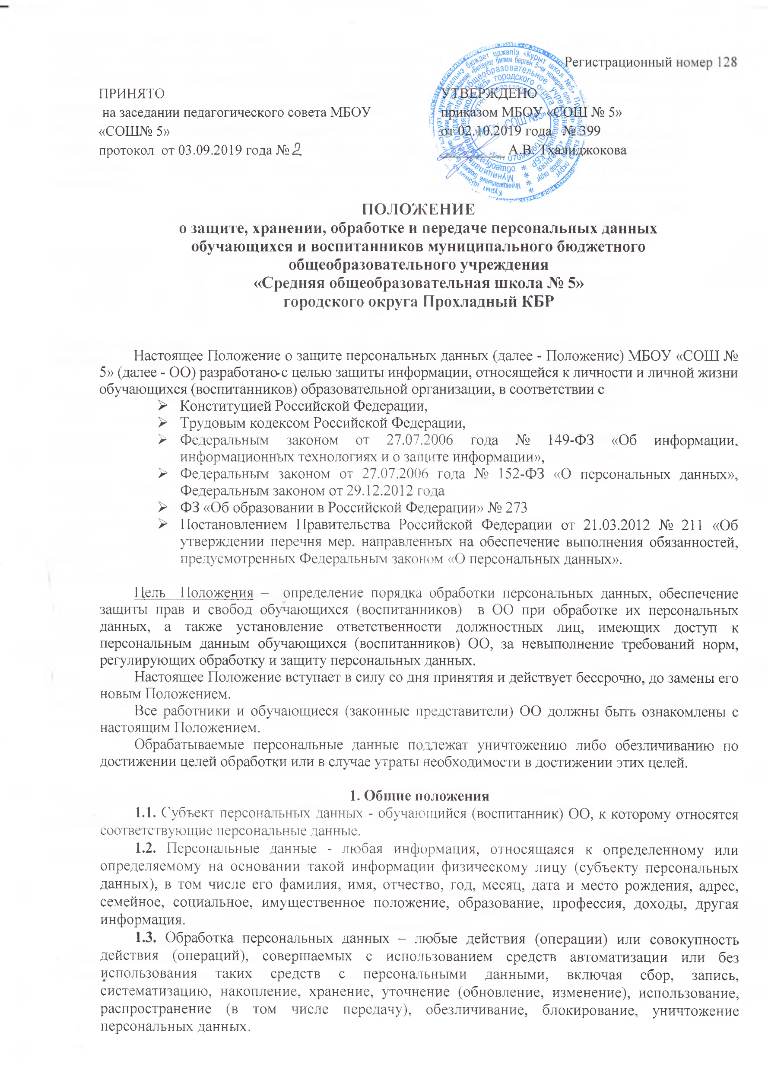
Регистрационный номер 128

ПРИНЯТО
на заседании педагогического совета МБОУ «СОШ№ 5»
протокол от 03.09.2019 года № 2
УТВЕРЖДЕНО
приказом МБОУ «СОШ № 5»
от 02.10.2019 года № 399
_________ А.В. Тхалиджокова

ПОЛОЖЕНИЕ
о защите, хранении, обработке и передаче персональных данных
обучающихся и воспитанников муниципального бюджетного
общеобразовательного учреждения
«Средняя общеобразовательная школа № 5»
городского округа Прохладный КБР

Настоящее Положение о защите персональных данных (далее - Положение) МБОУ «СОШ № 5» (далее - ОО) разработано с целью защиты информации, относящейся к личности и личной жизни обучающихся (воспитанников) образовательной организации, в соответствии с
- Конституцией Российской Федерации,
- Трудовым кодексом Российской Федерации,
- Федеральным законом от 27.07.2006 года № 149-ФЗ «Об информации, информационных технологиях и о защите информации»,
- Федеральным законом от 27.07.2006 года № 152-ФЗ «О персональных данных», Федеральным законом от 29.12.2012 года
- ФЗ «Об образовании в Российской Федерации» № 273
- Постановлением Правительства Российской Федерации от 21.03.2012 № 211 «Об утверждении перечня мер, направленных на обеспечение выполнения обязанностей, предусмотренных Федеральным законом «О персональных данных».

Цель Положения – определение порядка обработки персональных данных, обеспечение защиты прав и свобод обучающихся (воспитанников) в ОО при обработке их персональных данных, а также установление ответственности должностных лиц, имеющих доступ к персональным данным обучающихся (воспитанников) ОО, за невыполнение требований норм, регулирующих обработку и защиту персональных данных.
Настоящее Положение вступает в силу со дня принятия и действует бессрочно, до замены его новым Положением.
Все работники и обучающиеся (законные представители) ОО должны быть ознакомлены с настоящим Положением.
Обрабатываемые персональные данные подлежат уничтожению либо обезличиванию по достижении целей обработки или в случае утраты необходимости в достижении этих целей.

1. Общие положения
1.1. Субъект персональных данных - обучающийся (воспитанник) ОО, к которому относятся соответствующие персональные данные.
1.2. Персональные данные - любая информация, относящаяся к определенному или определяемому на основании такой информации физическому лицу (субъекту персональных данных), в том числе его фамилия, имя, отчество, год, месяц, дата и место рождения, адрес, семейное, социальное, имущественное положение, образование, профессия, доходы, другая информация.
1.3. Обработка персональных данных – любые действия (операции) или совокупность действия (операций), совершаемых с использованием средств автоматизации или без использования таких средств с персональными данными, включая сбор, запись, систематизацию, накопление, хранение, уточнение (обновление, изменение), использование, распространение (в том числе передачу), обезличивание, блокирование, уничтожение персональных данных.
1.4. Конфиденциальность персональных данных - обязательное для соблюдения назначенного ответственного лица, получившего доступ к персональным данным субъектов персональных данных, требование не допускать их распространения без согласия субъекта персональных данных или иного законного основания.
1.5. Распространение персональных данных - действия, направленные на передачу персональных данных определенному кругу лиц (передача персональных данных) или на ознакомление с персональными данными неограниченного круга лиц, в том числе обнародование персональных данных в средствах массовой информации, размещение в информационно-телекоммуникационных сетях или предоставление доступа к персональным данным каким-либо иным способом.
1.6. Использование персональных данных - действия, направленные на:
- раскрытие персональных данных неопределенному кругу лиц;
- использование персональных данных - действия (операции) с персональными данными, совершаемые должностным лицом ОО в целях принятия решений или совершения иных действий, порождающих юридические последствия в отношении субъекта персональных данных либо иным образом затрагивающих их права и свободы или права и свободы других лиц;
- блокирование персональных данных - временное прекращение сбора систематизации, накопления, использования, распространения персональных данных субъектов персональных данных, в том числе их передачи;
- уничтожение персональных данных - действия, в результате которых невозможно восстановить содержание персональных данных в информационной системе персональных данных субъектов персональных данных или в результате которых уничтожаются материальные носители персональных данных субъектов персональных данных;
- обезличивание персональных данных - действия, в результате которых становится невозможным без использования дополнительной информации определить принадлежность персональных данных конкретному субъекту персональных данных;
- общедоступные персональные данные - персональные данные, доступ неограниченного круга лиц к которым предоставлен с согласия субъекта персональных данных или на которые в соответствии с федеральными законами не распространяется требование соблюдения конфиденциальности;
- информация - сведения (сообщения, данные) независимо от формы их представления;
- документированная информация - зафиксированная на материальном носителе путем документирования информация с реквизитами, позволяющими определить такую информацию или ее материальный носитель.
1.7. Информационная система ОО - информационная система, представляющая собой совокупность персональных данных, содержащихся в базе данных, а также информационных технологий и технических средств, позволяющих осуществлять обработку таких персональных данных с использованием средств автоматизации или без использования таких средств.
2. Персональные данные обучающихся (воспитанников)
2.1. К персональным данным обучающихся (воспитанников) ОО, получаемых ОО и подлежащих хранению в ОО в порядке, предусмотренном действующим законодательством и настоящим Положением, относятся следующие сведения, содержащиеся в информационной системе ОО:
- документы, удостоверяющие личность обучающегося (свидетельство о рождении или паспорт);
- документы о месте проживания;
- документы о составе семьи;
- паспортные данные родителей (законных представителей) обучающегося;
- копия страхового свидетельства государственного пенсионного страхования;
- документы, подтверждающие права на дополнительные гарантии и компенсации по определенным основаниям, предусмотренным законодательством (родители-инвалиды, неполная семья, ребенок-сирота и т.п.);
- иные документы, содержащие персональные данные (в том числе сведения, необходимые для предоставления обучающемуся (его родителям, законным представителям) гарантий и компенсаций, установленных действующим законодательством).

3. Правила обработки персональных данных
3.1. Образовательная организация определяет объем, содержание обрабатываемых персональных данных обучающихся (воспитанников), руководствуясь Конституцией Российской Федерации, Трудовым кодексом Российской Федерации, Законом Российской Федерации «Об образовании» и иными федеральными законами.
3.2. Обработка персональных данных обучающихся (воспитанников) ОУ может осуществляться исключительно в целях обеспечения соблюдения законов и иных нормативных правовых актов; содействия обучающимся в обучении, трудоустройстве; обеспечения их личной безопасности; контроля качества обучения и обеспечения сохранности имущества.
3.3. Все персональные данные обучающихся (воспитанников) ОО предоставляются родителями лично, за исключением случаев, предусмотренных федеральным законом.
3.4. Родители (законные представители) обучающегося (воспитанника) должны быть проинформированы о целях обработки персональных данных.
3.5. Образовательная организация не имеет права получать и обрабатывать персональные данные обучающегося (воспитанника) о его политических, религиозных и иных убеждениях и частной жизни без письменного согласия работника, обучающегося (воспитанника).
ОО не имеет права получать и обрабатывать персональные данные обучающегося (воспитанника) о его членстве в общественных объединениях или его профсоюзной деятельности, за исключением случаев, предусмотренных федеральным законом.
3.6. Согласие субъекта персональных данных не требуется в следующих случаях:
  - обработка персональных данных осуществляется на основании Трудового кодекса РФ, Федерального закона от 29.12.2012 г. № 273-ФЗ «Об образовании в Российской Федерации» или иного федерального закона, устанавливающего ее цель, условия получения персональных данных и круг субъектов, персональные данные которых подлежат обработке, а также определяющего полномочия Образовательного организации;
  - обработка персональных данных осуществляется в целях исполнения трудового договора;
  - обработка персональных данных осуществляется для статистических или иных научных целей при условии обязательного обезличивания персональных данных;
  - обработка персональных данных необходима для защиты жизни, здоровья или иных жизненно важных интересов субъекта персональных данных, если получение его согласия невозможно.

4. Хранение и использование персональных данных
4.1. Персональные данные хранятся на бумажных и электронных носителях, в специально предназначенных для этого помещениях.
4.2. В процессе хранения персональных данных должны обеспечиваться:
- требования нормативных документов, устанавливающих правила хранения конфиденциальных сведений;
- сохранность имеющихся данных, ограничение доступа к ним, в соответствии с законодательством Российской Федерации и настоящим Положением;
- контроль за достоверностью и полнотой персональных данных, их регулярное обновление и внесение по мере необходимости соответствующих изменений.
4.3. Доступ к персональным данным обучающихся (воспитанников) в ОО имеют:
- директор;
- заместители директора;
- секретарь директора;
- ответственный за работу сайта школы
- сотрудник, назначенный приказом директора
- руководитель структурных подразделений по направлению деятельности (доступ к персональным данным только обучающихся (воспитанников) своего подразделения)..
4.4. Помимо лиц, указанных в п. 3.3. настоящего Положения, право доступа к персональным данным имеют только лица, уполномоченные действующим законодательством.
4.5. Лица, имеющие доступ к персональным данным обязаны использовать персональные данные лишь в целях, для которых они были предоставлены.
4.6. Ответственным за организацию и осуществление хранения персональных данных обучающихся ОО являются работники, назначенные приказом руководителя.
4.7. 4.8. Персональные данные обучающихся (воспитанников) содержатся в информационной системе ОО, на бумажных носителях и в электронном виде. Персональные данные на бумажных носителях формируются и хранятся в порядке, определенном номенклатурой дел ОО.

5. Передача персональных данных
5.1. При передаче персональных данных другим юридическим и физическим лицам, ОО должно соблюдать следующие требования:
5.1.1. Персональные данные обучающихся (воспитанников) не могут быть сообщены третьей стороне без письменного согласия обучающегося (воспитанника), родителей (законных представителей) несовершеннолетнего (малолетнего) обучающегося (воспитанника), за исключением случаев, когда это необходимо для предупреждения угрозы жизни и здоровью работника (обучающегося, воспитанника), а также в случаях, установленных федеральным законом.
5.1.2. Лица, получающие персональные данные обучающихся (воспитанников) должны предупреждаться о том, что эти данные могут быть использованы лишь в целях, для которых они сообщены. ОО должна требовать от этих лиц подтверждения того, что это правило соблюдено. Лица, получающие персональные данные обязаны соблюдать режим конфиденциальности. Данное положение не распространяется на обмен персональными данными в порядке, установленном федеральными законами.
5.2. Передача персональных данных обучающихся (воспитанников) его представителям может быть осуществлена в установленном действующим законодательством порядке только в том объеме, который необходим для выполнения указанными представителями их функций.

6. Права обучающихся (воспитанников)

на обеспечение защиты персональных данных

6 .1. В целях обеспечения защиты персональных данных, хранящихся в образовательном учреждении, обучающиеся (родители (законные представители) малолетнего несовершеннолетнего обучающегося) ОО, имеют право:
6.1.1. Получать полную информацию о своих персональных данных и их обработке.
6.1.2. Свободного бесплатного доступа к своим персональным данным, включая право на получение копии любой записи, содержащей персональные данные за исключением случаев, предусмотренных федеральными законами. Получение указанной информации о своих персональных данных возможно при личном обращении обучающегося (для малолетнего несовершеннолетнего – его родителей, законных представителей) – к лицу, ответственному за организацию и осуществление хранения персональных данных работников.
6.1.3. Требовать об исключении или исправлении неверных или неполных персональных данных, а также данных, обработанных с нарушением требований действующего законодательства. Указанное требование должно быть оформлено письменным заявлением обучающихся (воспитанников) на имя руководителя ОУ.
Персональные данные оценочного характера обучающийся (родитель, законный представитель несовершеннолетнего обучающегося) имеет право дополнить заявлением, выражающим его собственную точку зрения.
6.1.4. Требовать об извещении ОО всех лиц, которым ранее были сообщены неверные или неполные персональные данные обучающегося (воспитанника) обо всех произведенных в них исключениях, исправлениях или дополнениях.

8. Обязанности субъекта персональных данных
по обеспечению достоверности его персональных данных
8.1. В целях обеспечения достоверности персональных данных родители (законные представители) обучающихся (воспитанников) обязаны:
8.1.1. представлять уполномоченным работникам ОО достоверные сведения о себе и об обучающихся (воспитанниках) в порядке и объеме, предусмотренном законодательством Российской Федерации.
8.1.2. В случае изменения персональных данных обучающихся (воспитанников): фамилия, имя, отчество, адрес места жительства, паспортные данные, состоянии здоровья сообщать об этом в течение 5 рабочих дней с даты их изменений.

9. Ответственность за нарушение настоящего положения
9.1. За нарушение порядка обработки (сбора, хранения, использования, распространения и защиты) персональных данных должностное лицо несет административную ответственность в соответствии с действующим законодательством.
9.2. За нарушение правил хранения и использования персональных данных, повлекшее за собой материальный ущерб, работник несет материальную ответственность в соответствии с действующим трудовым законодательством.
9.3. Материальный ущерб, нанесенный субъекту персональных данных за счет ненадлежащего хранения и использования персональных данных, подлежит возмещению в порядке, установленном действующим законодательством.
9.4. Все, что не урегулировано настоящим Положением, определяется действующим законодательством Российской Федерации.

Директору МБОУ «СОШ № 5» городского округа Прохладный КБР
_______________________
_______________________

ЗАЯВЛЕНИЕ-СОГЛАСИЕ
на обработку персональных данных учащихся
В соответствии с федеральным законом от 27.07.2006 №152-ФЗ «О персональных данных» для:
- ведения классного журнала в бумажном и электронном виде, дневника, личного дела, другой учетной документации;
- оформления и выдачи справок, характеристик, документа об образовании и т.п.;
- обеспечения питанием, медицинского сопровождения, организации отдыха и оздоровления, оформления участия в олимпиадах, конкурсах, соревнованиях и т.п., учета занятости детей во внеурочное время

Я, _________________________________________________________________________________________
(Фамилия Имя Отчество родителя (законного представителя))
____________________________ серия __________ №___________________ выдан ______________________
(документ, удостоверяющий личность) (дата выдачи)
_____________________________________________________________________________________________
(кем выдан)
родитель (законный представитель) ребенка ______________________________________________
(Фамилия Имя ребенка)
__________________________________________________ ученика (цы) _______ класса, даю свое согласие на обработку персональных данных моего ребенка и своих персональных данных в документарной и электронной форме исключительно в целях наиболее полного исполнения школой своих обязанностей, обязательств и компетенций, определенных Федеральным законом "Об образовании", а также принимаемыми в соответствии с ним другими законами и иными нормативно-правовыми актами Российской Федерации в области образования, автоматизированным и неавтоматизированным способом, которые отмечу знаком «V» в столбце «ДА» в нижеприведенной таблице.
Настоящее согласие предоставляется на осуществление любых действий в отношении персональных данных моего подопечного, которые необходимы или желаемы для достижения указанных выше целей, включая (без ограничения) сбор, систематизацию, накопление, хранение, уточнение (обновление, изменение), использование, распространение, а также осуществление любых иных действий, предусмотренных действующим законодательством РФ.
Настоящее согласие действительно с даты подписания до окончания обучения в МБОУ «СОШ №5» городского округа Прохладный КБР.
Настоящее согласие может быть отозвано мной в письменной форме.
В случае отзыва настоящего согласия до окончания срока его действия, я предупрежден о возможных последствиях прекращения обработки своих персональных данных.
Персональные данные ребенка | ДА | НЕТ | Персональные данные родителя | ДА | НЕТ
ФИО |  |  | ФИО
Класс |  |  | Родственное отношение
Пол |  |  | Дата рождения
Дата рождения |  |  | Адрес проживания
Место рождения |  |  | Адрес регистрации
Адрес проживания |  |  | Данные паспорта
Адрес регистрации |  |  | Состав семьи
Данные паспорта или св-ва о рож. |  |  | Телефон домашний
Гражданство |  |  | Телефон рабочий
Родной язык |  |  | Телефон мобильный
Сведения о семье |  |  | Электронная почта
Успеваемость, посещаемость |  |  | Место работы
Достижения |  |  | Должность
Состояние здоровья |  |  | Гражданство
Данные СНИЛС
Занятость во внеурочное время
Фотография
Данные об образовании
данные личной карты учащегося
сведения об участии в олимпиадах, конкурсах, соревнованиях, конференциях и т.д
характеристика учащегося, в том числе отношение к группе риска
сведения о правонарушениях
Дата _____________________ Подпись ________________

